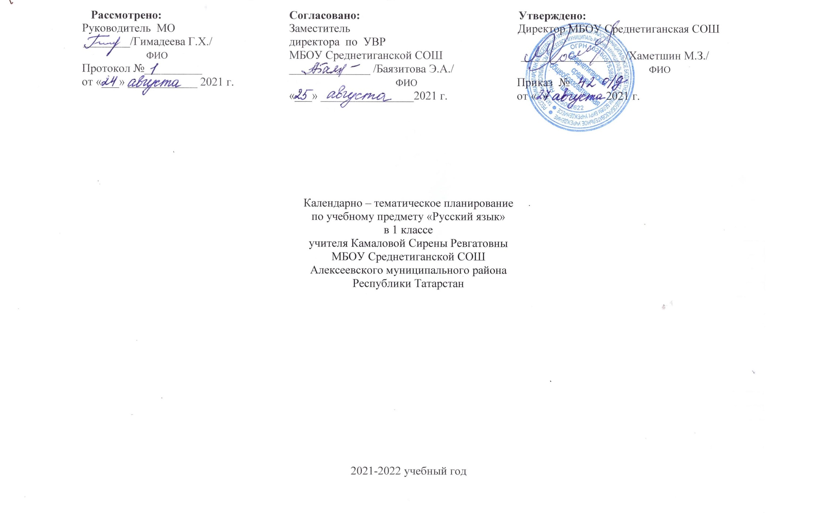

Календарно - тематическое планирование учебного предмета.
Календарно-тематическое планирование разработано в соответствии с рабочей программой учебного предмета «Русский язык» 1 класс на
основании учебного плана на 2021-2022 учебный год. Разработано с учѐтом рабочей программы воспитания. На изучение предмета отводится 4 часа в неделю. В год 132 часов.
Для освоения рабочей программы учебного предмета в 1 классе используется учебник из УМК «Перспектива» под редакцией Л.Ф. Климановой, С.Г. Макеевой «Русский язык 1 класс», М.-Просвещение
Климанова Л.Ф., Абрамов А.В., Борейко Л.Н. Рисуй, думай, рассказывай. Рабочая тетрадь. 1 класс (64 с.)
Климанова Л.Ф., Абрамов А.В. Мой алфавит. Прописи. 1 класс. В 2-х частях (Ч. 1 – 64 с., ч. 2 – 64 с.)
Климанова Л.Ф., Абрамов А.В. Пиши красиво. Рабочая тетрадь. 1 класс (64 с.)

№ п/п | Тема | Дата
№ п/п | Тема | п | ф
 | Давайте знакомиться 25 ч
 | «Твои новые друзья». «Дорога в школу». Подготовка к письму: ориентировка на рабочей строке, обведение по образцу.
 | «Первое задание». «На уроке» «Что в центре круга» Ориентировка на листе: в центре, слева, справа.
 | «Большие и маленькие», «Сравни» . Сравнение предметов по величине. Сравнение линий.
 | «Каких цветов больше», «Направление», «Найди короткий путь». Больше, меньше, одинаково.
 | «Чем похожи», «Где чей домик?». «Лото». Логические и ассоциативные упражнения. Штриховка.
 | «Найди пару», «У речки», «Сколько? Столько». Написание линий различных по величине.
 | «Целое и часть», «Головоломка», «Овал». Нахождение закономерностей. Написание вертикальных и горизонтальных линий по стрелкам.
 | «В квартире». «Веселые превращения». Обведение и штриховка. Написание элементов букв по стрелкам.
 | «Сравни дома». «В магазине одежды». Штриховка, обведение. Подготовка к звуковому анализу. Элементы печатных букв.
 | «В походе». «На отдыхе». Обведение, штриховка. Подготовка к звуковому анализу. Письмо элементов печатных букв.
 | «На коньках». «Контуры и силуэты» Штриховка, обведение непрерываемых линий.
 | «На волнах». «Морское путешествие». Штриховка, безотрывные линии; звуковая ориентировка в слове.
 | «На лугу». «Мы рисуем». Обведение, штриховка; преобразование овалов в предметы; простейший звуковой анализ.
 | «Под грибом», «Сравни и подумай». Самостоятельные логические упражнения «Найди закономерность».
 | «Мы — спортсмены», «Выбирай». Обведение по пунктиру. Лексическая работа: спортивный инвентарь. Классификация: виды спорта. Элементы звукового анализа.
 | «Кто построил домики?», «Сравни и подумай», «Рассмотри и расскажи». Штриховка, обведение.
 | «В гости к бабушке». Раскрашивание, штриховка, обведение. Звуковой анализ: определение последовательности звуков в слове.
 | «Распиши посуду» «Наличники». Печатание элементов букв. Раскрашивание.
 | «Расшитые полотенца», «Лоскутное одеяло». Написание прямых линий по пунктирам. Письмо элементов письменных букв.
 | «Прогулка в парк». «Знаки в городе». Урок-экскурсия. Предварительный звуковой анализ. Печатание элементов букв.
 | «Подбери пару», «Разгадай секрет». Звуковой анализ слов. Письмо элементов письменных букв. Обведение образцов.
 | «Подумай и сравни». «Проверь себя». Обобщение.
 | «В спортивном зале», «Догадайся». Письмо элементов письменных букв (строчных и заглавных).
 | «На велосипедах», «Собери машину», «Подумай и сравни». Обведение, раскрашивание. Звуковой анализ. Письмо элементов письменных букв.
 | Страна АБВГДЕйка (букварный (основной) этап)
 | Звуковой анализ слов со звуками [а], [о]. Буквы Аа, Оо.
 | Звук [у], буква Уу. Звуковой анализ.
 | Звук [и], буква Ии. Звук [ы], буква ы.
 | Звук [ы], буква ы.
 | Звук [э], буква Э э. Разгадывание ребусов, раскрашивание. Звуковой анализ слов.
 | Повторение изученных букв.
 | Буквенная мозаика.
 | Звуки [м] — [м`], буква М м. Звуковой анализ слов.
 | Звуки [с] — [с`], буква С с. Звуковой анализ. Запись слов под диктовку.
 | Звуковой анализ слов со звуками [н] и [н`], буква Н н.
 | Звуки [л] — [л`], буква Л л. Составление слогов и слов.
 | Закрепление изученных букв. Составление и запись предложений.
 | Буква Тт. Звуковой анализ. Списывание слов и предложений.
 | Закрепление изученных букв. Составление и запись предложений.
 | Буква к строчная. Слого-звуковой анализ. Письмо слогов, слов и предложений.
 | Заглавная буква К. Списывание слов и предложений.
 | Повторение. Буквенная мозаика (с. 40 — 41).
 | Звуки [р] — [р`], буква Р р. Составление слогов и слов.
 | Звуки [в] — [в`], буква В, в. Слого-звуковой анализ слов. Запись слов и предложений.
 | Буква П, п строчная и заглавная.
 | Буква Г,г строчная и заглавная. Звуковой анализ. Письмо слов. Составление рассказа.
 | Закрепление изученных букв. Составление и запись предложений.
 | Буквы е, ё (строчные). Буквы е, ё в начале слова и после гласных.
 | Заглавные буквы Е, Ё. Буквы е, ё после согласных, как показатели мягкости согласного.
 | Закрепление изученных букв. Карнавал
 | Закрепление изученных букв. Буквенная мозаика
 | Буква Бб строчная и заглавная. Запись слогов, слов и предложений. Парные звуки [б] — [п].
 | Буква З,з. Звуковой анализ. Письмо слов и предложений.
 | Упражнения в написании слов с изученными буквами.
 | Буква Д д строчная и заглавная. Звуковой анализ. Письмо слов.
 | Буква Жж строчная и заглавная. Звуковой анализ. Запись слов и предложений.
 | Закрепление изученных букв.
 | Буквенная мозаика. Контрольное списывание.
 | Буква Я. Анализ графической формы буквы Я. Запись слов с йотированной гласной я.
 | Буква Я после согласных. Письмо слов с мягкими согласными
 | Буквы а — я, о — ё, ы — и. Письмо слов. Списывание предложений по памяти.
 | Буква Х х строчная и заглавная. Звуковой анализ. Зрительный диктант.
 | Мягкий знак. Звуковой анализ. Запись слов с «ь».
 | Мягкий знак – показатель мягкости согласного
 | Буква й. Звуковой анализ. Списывание слов и предложений.
 | Повторение. Письмо слов с буквами й, ь.
 | Буква Ю ю строчная и заглавная. Правила оформления предложений.
 | Буква Ю после согласных. Буквенная мозаика.
 | Закрепление пройденного. Буквы е, ё и ю, я как показатели мягкости предшествующего согласного звука.
 | Самостоятельная работа. Списывание слов и предложений по памяти.
 | Буква Ш ш строчная и заглавная. Правописание сочетаний жи — ши.
 | Письмо буквы Ч ч (строчной, заглавной). Правописание буквосочетаний ча, чу.
 | Письмо буквы Щщ (строчной, заглавной).
 | Правописание буквосочетаний ча-ща, чу-щу.
 | Повторение. Буква Цц (строчная, заглавная). Письмо слов и предложений.
 | Буква Фф (заглавная, строчная). Запись слов с буквами в — ф, их сравнение.
 | Закрепление пройденного.
 | Разделительный ъ.
 | Разделительный ь.
 | Упражнения в написании слов с изученными буквами.
 | Алфавит. Повторение изученных букв.
 | Повторение изученных букв
 | Повторение. Правописание сочетаний ча-ща, чу-щу, жи-ши. Слова с «ь».
 | Письма, записки, объявления.
 | Списывание предложений и коротких текстов
 | Закрепление изученного
 | Упражнения в написании слов и предложений с изученными буквами.
 | Оформление предложений в тексте.
 | Заглавная буква в именах собственных.
 | Обозначение на письме мягкости согласного.
 | Правописание шипящих согласных.
 | Правописание слов с разделительными ь и ъ знаками.
 | Упражнения в списывании текста.
 | Упражнения в списывании текста. Письмо по памяти
 | Закрепление изученного
 | Русский язык
 | Вводный урок по курсу русского языка
 | В мире общения. Цели и формы общения.
 | В мире общения. Родной язык – средство общения.
 | В мире общения. Смысловая сторона русской речи.
 | Слово, его роль в нашей речи.
 | Слово и его значение
 | Урок развития речи. Слово как средство создания образа.
 | Знакомство с именами собственными. Отличие имени собственного от нарицательного.
 | Имя собственное. Правописание имен собственных.
 | Слова с несколькими значениями
 | Слова, близкие по значению (синонимы).
 | Слова, противоположные по значению (антонимы)
 | Знакомство с разными группами слов. Предмет и слово как название предмета.
 | Слова, отвечающие на вопросы кто? что?
 | Слова- признаки.
 | Слова-действия. Знакомство со старинными учебниками.
 | Звуки и буквы.
 | Алфавит.
 | Гласные звуки. Обозначение их буквами.
 | Согласные звуки. Обозначение их буквами.
 | Слоги.
 | Деление слов на слоги.
 | Перенос слов.
 | Ударение.
 | Орфоэпическая норма языка.
 | Словарь «Говори правильно».
 | Ударные и безударные гласные звуки. Обозначение их буквами.
 | Обозначение мягкости согласных звуков на письме.
 | Обозначение мягкости согласных звуков с помощью букв е, ё, и, ю, я.
 | Обозначение мягкости согласных звуков с помощью букв е, ё, и, ю, я.
 | Шипящие согласные звуки.
 | Правописание буквосочетаний жи-ши, ча-ща, чу-щу.
 | Разделительный твёрдый знак.
 | Звонкие и глухие согласные звуки. Обозначение их буквами.
 | Предложение. Отличие слова от предложения. Знаки препинания в конце предложения.
 | Текст. Отличие предложения от текста.
 | Итоговый контрольный диктант

